Sobre los poderes psíquicos, los extraterrestres, y otros temas por Masahisa Goi.
Seres cosmicos | 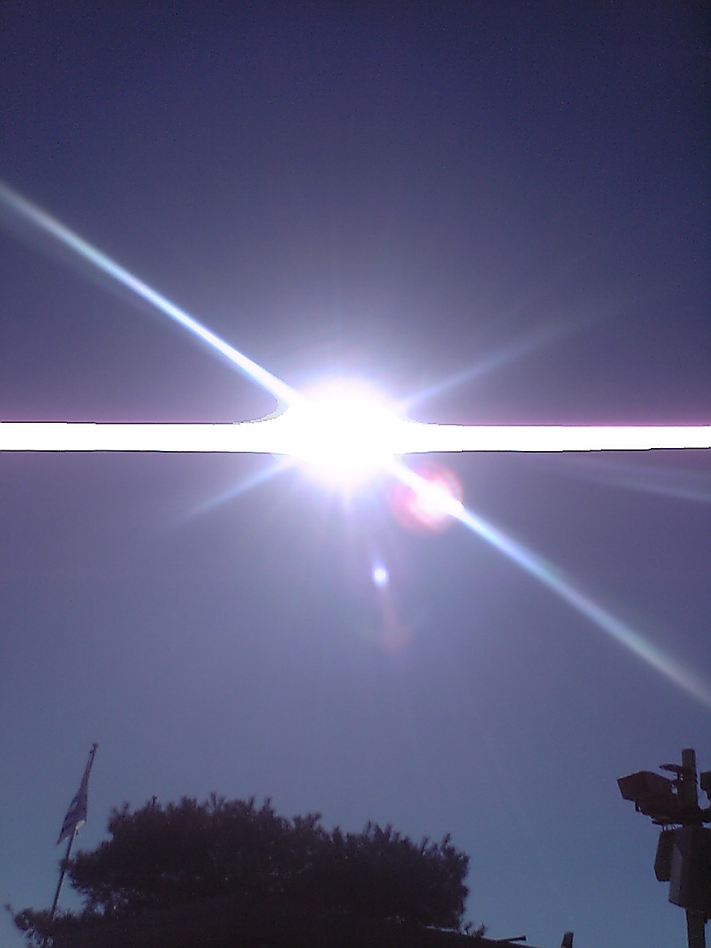

¿Cuál es la gran diferencia entre los seres humanos cósmicos, así llamados hombres del espacio, y los seres humanos?
Me han dicho que asociarse con seres cósmicos es posible si cambiamos las vibraciones de nuestra mente.
¿podría usted explicarme lo que esto significa?
La gran diferencia entre los seres cósmicos y los seres humanos es la estructura de la mente que tienen ellos y la que tenemos nosotros, lo que es particular a los seres humanos es que tendemos a separarnos de los otros con mucha claridad, pensamos en nuestro propio beneficio antes que en el cualquier otra persona. Esta es la mentalidad que nos motiva instintivamente, aún antes de pensar, la verdad sin embargo es que, dado que nuestras vidas y la vida de los otros son chorros que se integran en un solo río de vida, los seres humanos no deberían considerarse a sí mismos como seres separados.

A pesar de que hay muchas personas que entienden este principio a través de su intelecto, aquellos que pueden ponerlo en práctica son muy pocos. Lo que mueve nuestra sociedad son las ataduras, basadas no en la vida, sino en las ganancias y en las pérdidas, es decir las propias ganancias y las propias pérdidas siempre se contraponen con las de los otros, tanto a nivel personal como a nivel nacional. Grupos con intereses comunes se asocian, pero en el momento que sus intereses no coinciden, la sociedad se rompe.

A pesar de que la gente se queja del daño como resultante, no pueden escaparse de estas ondas de pensamiento y pasan toda su vida dentro de esa estructura. Así son los seres humanos comunes, por el contrario los seres humanos cósmicos de Venus por ejemplo, están totalmente vacíos de este tipo de pensamientos kármicos originados en el instinto de auto preservación.
¿cuál es la estructura mental que ellos tienen en su vida diaria?
La respuesta es, que ellos comparten un reconocimiento común de sus lazos con Dios., con la vida de Dios, en otras palabras: cada uno de ellos tienen conciencia de que el o ella opera como una parte de la vida integrada, están total y mutuamente concientes de que el rol de cada individuo es dirigir esta vida de acuerdo con la misión dada. Por eso sus corazones funcionan sin la mas mínima idea de ganancias personales o pérdidas personales y sus mentes están en cada momento, armonizadas en misiones celestiales. Lo que ellos piensan o hacen siempre irradian luz.

Dado que la sociedad esta compuesta por estos individuos, no hay malos entendimientos ni problemas de comunicación entre ellos, dentro del plan expansivo de dios, el rol que cada uno de ellos lleva adelante, cumple fielmente con su divina misión. Se podría ver esto como si fuera una reunión entre numerosos Budas y Cristos. Sin embargo no digo que los seres cósmicos hayan logrado este elevado estado de conciencia de un día para otro, hubo una época en que ellos habitaban un mundo donde coexistían la luz con los pensamientos kármicos, un mundo equivalente al que la humanidad vive hoy. Dada que su presente condición fue lograda gracias a la ayuda de otras humanidades evolucionadas, planetas mas avanzados, los seres humanos también podemos esperar una gran evolución mental con la ayuda de esos seres humanos cósmicos.

Recientemente mucha gente ha comenzado de hablar de Venus y Marte, y a soñar en asociarse con los seres cósmicos, solo para satisfacer su curiosidad, estimulados por la moda en el público respecto a la humanidad cósmica, sin embargo dicha asociación con los seres cósmicos, no es tan fácil como la gente piensa. Si queremos asociarnos con ellos debemos eliminar de nosotros la curiosidad, e intentar reflejar el corazón de Dios en nuestros pensamientos y acciones. El corazón de Dios es en resumen, Amor, Sinceridad y Pureza.

Nunca podemos esperar una asociación verdadera con seres humanos cósmicos con tales deseos como....deseo salvarme a mí mismo, deseo mejorarme a mí misma, deseo cosas para mí misma.
En cambio si lo lograremos a través de la Oración por la Paz en el mundo, la Oración que extingue los deseos egoístas.

Comparados con los seres cósmicos que están motivados solo por la mente de Dios, los seres terrestres estamos motivados por los pensamientos kármicos resultante de la ambición egoísta. Debemos eliminar esta discrepancia, sin embargo ¿cómo es posible eliminar tan fácilmente estos pensamientos acumulados tanto tiempo durante la historia de la humanidad?.

Mi trabajo, dice Goi Sensei, es extinguir los pensamientos kármicos de la humanidad en la mente de Dios, esto fue el antecedente de la Oración en el mundo que estamos realizando ahora. Dado que cada ser humano esta protegido por lo menos por 3 divinidades protectoras, 1 protector divino y 3 protectores espirituales, sin excepción, si un apersona ofrece pensamientos de gratitud a estas divinidades, él o ella naturalmente se volverá mas feliz y aumentará la pureza de su corazón.

Cuando confié mi vida entera a mis dioses y espíritus protectores, renací como un ser totalmente nuevo, espiritualmente despierto y afirmo que cualquiera puede hacer esto y manifestar la mente de Dios tal cual es si uno mismo se confía totalmente a sus dioses y espíritus protectores.

Yo aprendí la profundidad y expansión de este método y lo sublimé a la Oración por la Paz en el mundo, incluyéndola en nuestros deseos personales, este es un deseo altamente esperado por la humanidad. Si llevamos adelante nuestra vida a través de este método, los pensamientos kármicos dentro de nosotros sin darnos cuenta, desaparecerán, permitiendo que las ondas mentales correctas y puras que a su vez sincronizan con las ondas mentales de los seres humanos cósmicos, fluyan desde nuestros corazones.

Dado que la Oración de la paz en el mundo se origina de la gran luz radiante, para la salvación del mundo, si nos afinamos con esta vibración, la gran luz disolverá todo y obtendremos nuestro renacimiento como niños de Dios, en vez de esforzarnos para borrar nuestros pensamientos kármicos, en nuestro esfuerzo por unirnos con las ondas mentales de los seres cósmicos, la Oración por la Paz en el mundo que rezamos....naturalmente ajusta nuestras ondas mentales afinándolas con las de los seres cósmicos.

Los seres cósmicos están observándonos con gran expectativa, nuestra asociación con ellos se esta profundizando, esta progresando, pacíficamente, amigablemente, amadamente....su resultado será revelado en el futuro.

Segunda Parte....”Las mentes psíquicas”...

Contrariamente a las personas despiertas espiritualmente, las personas psíquicas no actúan en perfecto acuerdo con la mente del Dios Universal. Es por esta razón que a veces encontramos psíquicas que son un poco desagradables en términos de su personalidad, aún si son buenos en predecir el futuro o en curar enfermedades, aún si un psíquico es competente en observar los pensamientos y sentimientos o en predecir el futuro o aún en percibir reinos que son invisibles al ojo físico, estas habilidades se usan solo como herramientas para ayudar a una persona en lograr sus deseos, y finalmente solo retardan el desarrollo espiritual de la persona, mas que promoverlo.

Esto no solo traerá infelicidad al psíquico y a la persona que sigue la guía psíquica, sino también va a actuar en detrimento del desarrollo de toda la humanidad. La gente usa el término “despierta espiritualmente” con referencia a los psíquicos, sin embargo por las razones aquí mencionadas es importante para ellos pulir decididamente su espiritualidad y elevar su carácter, de modo de poder actuar en armonía con el Dios universal. Tener habilidades psíquicas que no están acompañadas por pureza y dirección de carácter, llevan a la persona a la infelicidad durante sus últimos años. Por otra parte si la persona no parece tener ninguna clase de habilidades psíquicas y tiene una noble personalidad, él esta mas cerca de la mente de Dios.
Cuando digo una noble personalidad estoy hablando de una persona cuyos pensamientos y sentimientos están llenos de profundo amor y sinceridad que son la luz divina misma...

¿De dónde vienen las habilidades psíquicas?
Ahora me gustaría discutir las condiciones bajo las cuales acontece la mente psíquica.
A menudo he mencionado que además del cuerpo físico un ser humano tiene muchos otros cuerpos. Estos cuerpos entran en 3 categorías: subconsciente, espiritual y divino.
La personalidad y el futuro están determinados según en qué cuerpos mencionados, circulan la mayor parte del tiempo, los pensamientos. Si las ondas del pensamiento circulan en el cuerpo divino, esa persona tiene un carácter noble y es capaz de alcanzar la unidad con la divinidad, un estado de despertar espiritual. Por esto le aconsejo a la gente mantener siempre, sentimientos de gratitud hacia sus dioses y espíritus protectores y continuar rezando por la paz en el mundo.

Los dioses protectores que residen en el mundo espiritual llegan hasta el mundo psíquico con sus vibraciones y los dioses divinos que residen en el mundo divino, mezclan sus vibraciones luminosas con las de las mentes de los humanos físicos. En esta forma ellos incesantemente purifican los pensamientos kármicos de los seres humanos. Si un ser humano siempre siente gratitud por esta purificación y protección, significa que sus pensamientos están siempre en el mundo espiritual y divino, y esto hace que sea más fácil para las vibraciones luminosas del mundo Divino y espiritual introducirse en el mundo psíquico. Esto convierte el carácter de la persona en mas noble e influye en su futuro.

Aquellos que nacieron siendo psíquicos, reciben las vibraciones que vienen de los mundos subconsciente y espiritual. Una vez que estas personas han registrado esto, ellos comienzan a dirigir su atención mas y mas hacia el mundo subconsciente y espiritual, y al hacerlo sus tendencias psíquicas surgen y se convierten en psíquicos hechos y derechos.
Si tu has notado que tienes esta facilidad para recibir este tipo de vibraciones del mundo subconsciente y espiritual es importante que consultes con un verdadero maestro espiritual y hagas un entrenamiento que te ayude a enfocar tus ondas de pensamientos solo en el mundo divino y espiritual mas que en la mente subconsciente.

Los psíquicos que consideran que tienen un carácter superior solo porque ellos ven los mundos que son invisibles a los ojos de otros, o prevean sucesos en el futuro de una persona, enfermedades, y se vuelven arrogantes pues pueden hacer esto creyendo que ellos son mensajeros especiales de Dios, es probable que se hagan mucho daño a sí mismos y a otros.
Como mencioné antes, tener habilidades psíquicas, no es sinónimo de tener un buen carácter, si sientes que por tener poderes psíquicos, el poder divino esta actuando especialmente sobre ti, tu presunción es incorrecta.

Es verdad que el poder divino esta actuando dentro de cada ser humano que tiene vida y respira, lo peligroso es el pensar que Dios te esta dando un poder especial a ti solamente, y que Dios te ama a ti más que a otros, y por ello tu tienes habilidades psíquicas.
Ser un psíquico no es el equivalente a ejercer el poder divino. Cuando una persona es proclive a las actividades psíquicas significa que su resonancia física es en algo similar a la resonancia de los mundos subconscientes y puede con facilidad recibir ondas emitidas desde el mundo subconsciente y espiritual. Y como el subconsciente y el mundo espiritual tienen todas las ondas de pensamiento generados por todos los individuos durante sus vidas pasadas mas las huellas vibraciónales que podrían ocurrir en futuro de esas personas, algunos psíquicos pueden percibir tales cosas.

La tendencia del mecanismo subconsciente de una persona para absorber esta clase de variaciones de ondas es lo que constituye la habilidad psíquica de una persona.
Las personas psíquicas están apoyadas por seres del mundo espiritual y subconsciente, cuyo rol es facilitar la comunicación entre el mundos físico y los mundos espiritual y subconsciente. También puede venir apoyo de seres que simplemente juegan con esto. Estos seres se acomodan detrás de la persona psíquica, y lo asisten en comunicarse con otros mundos.
La altura o bajeza de las actividades psíquicas de una persona es determinada por la altura o la bajeza de los seres que lo apoyan. También se podría revertir esta lógica y decir que tal altura o bajeza de la personalidad psíquica es lo que determina el nivel de los seres espirituales que vendrán a ayudarlo en su trabajo.

Por lo tanto, la actitud que adopte un psíquico es de tremenda importancia, si su actitud es no solo estar orgulloso de su tarea sino que es consciente de la necesidad de pulir su propio carácter, y si basado en esta conciencia, el psíquico procura constantemente dirigir sus ondas de pensamiento hacia el mundo divino y espiritual, ciertamente será posible p’ el, alcanzar un estado de “despertar espiritual”.

Desgraciadamente muchos de los que se llaman a sí mismos psíquicos, tienen personalidades mal formadas, con mentes arrogantes o estrechas, se enojan fácilmente o tienen un pronunciado apetito por el poder y la ganancia material, o caen presos del sexo. En otras palabras, un gran número de psíquicos exhiben conductas que están por debajo del promedio de cualquier miembro de la sociedad.

Sabiduría convencional....conocida como “consenso”.
Es importante para los líderes espirituales y la gente involucrada en tareas espirituales, no vivir de una forma excéntrica, si uno solo se conforma con las expectativas de la sociedad, uno no puede guiar útilmente a otros, por eso digo, que mientras es importante respetar el consenso, también es importante expandir y trascender el consenso, al mismo tiempo.

Cómo podemos trascender el consenso mientras vivimos dentro del consenso al mismo tiempo?
El consenso o sabiduría convencional consiste en creencias, asunciones o comprensiones que miembros de un grupo de la sociedad comparten. El consenso, no esta hecho de verdades, pero dado que lo comparte la mayor parte de la sociedad, es necesario para nosotros conocer bien de que se trata. A menos que podamos afinarnos con estas formas acertadas de pensar, no podremos vivir en armonía con la sociedad.

El consenso es algo que crece y se desarrolla con el tiempo, el mundo no hubiera podido progresar si siguiera para siempre aferrado, a las formas de pensar del pasado. Por ejemplo en una época en Japón, la gente viajaba a pié, a caballo o en palanquín, en aquel momento la idea de viajar en tren, automóvil ó avión estaba fuera del mundo de ese consenso. En el futuro es probable, que lo que hoy tiene consenso, sea considerado entonces como muy limitado.
Un ejemplo de esto sería....la común idea que los seres humanos dejan de existir una vez que su cuerpo físico ha muerto, sin embargo la verdad es, que la vida continúa en gran escala en los mundos subconsciente y espiritual, con los cuerpos espiritual y divino....

Aquellos que se atienen al consenso rígido de hoy, pueden descartar esta idea totalmente al oírla, riendo y diciendo qué absurdo...cómo se puede vivir después de la muerte?...sin embargo la vida después de la muerte física, es una realidad irrefutable, y gradualmente esta verdad encontrará su consenso en el futuro.
Otro ejemplo es el tema de los seres humanos cósmicos....llamados extraterrestres, cuya existencia se contradice con el consenso de hoy. Para quienes han estado comunicados con ellos y recibido de ellos varias clases de conocimiento, su existencia es una realidad irrefutable.

Creo que este reconocimiento entrará dentro de la estructura de nuestro consenso comúnmente aceptado hoy, aún así, una gran parte del consenso esta en desacuerdo con la verdad y simplemente no puede ser mas ignorada. Si los líderes espirituales exhiben una conducta que es totalmente diferente con lo que la sociedad espera, quienes tienen un poderoso interés en practicar sus enseñanzas estarán avasallados por las dudas.
Por eso he dado gran importancia a este punto, y he hecho esfuerzos importantes para cumplir de cerca con el consenso convencional en mi conducta.

Dado que mi punto de vista esta enraizado en la mente universal de Dios, cuya profundidad y expansión esta mas allá de la comparación con el consenso actual, es tremendamente incómodo y restrictivo para mí vivir de esta manera. Sin embargo dado que doy gran importancia en vivir en armonía con la sociedad, sacrifico mi conveniencia personal, para observar este consenso.
Si yo actuara en forma desviada respecto a este consenso, aquellos que admiran mis enseñanzas, instantáneamente, seguirían mi ejemplo, por ello tengo gran cuidado en vivir a tono con las formas de vida de hoy.

Lo que los psíquicos más necesitan saber.
Aquellos psíquicos que tienen un hermoso carácter y espléndidas personalidades, van a ser indispensables para nosotros en las próximas eras y su existencia muy beneficiosa para los seres humanos. También sería bueno para el mundo, que aquellos que tienen tendencias psíquicas siempre confíen sus pensamientos a una oración con altos objetivos, tales como la Oración por la Paz en el mundo. Si así lo hicieran, sus personalidades y percepciones seguramente mejorarían. Los psíquicos deben trabajar a la par con los líderes espirituales, no es aceptable que un psíquico trabaje para proveerse ganancias materiales del público.
Si es correcto guiar a la gente de un modo que les provea ganancias materiales, pero esta guía debe basarse en la genuina oración para el desarrollo de la verdadera y divina mente de esa persona.

Entre los artistas hay muchos cuyos trabajos son espléndidos, pero cuyas personalidades no están bien pulidas, por ejemplo Bethoveen, a pesar de que su arte era superior, su excentricidad en sus acciones también lo era, al extremo. Algunos pintores y escultores también, muchos de ellos se van totalmente del sentido común. Dado que la misión del artista es darle al mundo magníficos trabajos, la gente puede confundirse con esas conductas fuera de lo normales.

Este no es el caso de los líderes espirituales, su sitio de trabajo es su propio carácter y personalidad, simplemente no puede manifestar desarmonía y bajeza. En un líder espiritual las cualidades personales son todo, no importa lo magníficos que sus talentos psíquicos puedan ser, si no hay amor y sinceridad en las acciones, con el paso del tiempo, su presencia gradualmente se borrará de la escena pública. Los psíquicos que, verdaderamente ayudan al mundo, serán aquellos cuyas personalidades sean brillantes, bajo ningún concepto es válido vanagloriarse de las habilidades psíquicas como único deseo de estar por encima de los demás.
Las habilidades psíquicas desarrolladas a través de este pensamiento kármico, solo traerán ruina sobre sí mismos y pena a los otros, y su único será desestabilizar al mundo y a la humanidad.

Tampoco es aceptable acudir a la religión con el solo deseo de lograr habilidades psíquicas, en algunas religiones esto es muy común. Al adoptar una religión, debe haber un fundamento, un deseo fuerte del desarrollo de la espiritualidad. Por supuesto que es natural que la gente espere beneficios mundanos, tales como recuperarse de una enfermedad, tener éxitos en la empresa, ó armonía en el hogar, nadie puede ser culpado por tener tales deseos, pero considero que no es bueno unirse a una religión solo con este propósito, tales deseos son al extremo peligrosos.

Mas que poner la vista en los poderes místicos o habilidades psíquicas, lo que busca cada persona es esforzarse en fortalecer su carácter y refinar su personalidad, rezar por la Paz en el mundo es altamente beneficioso, no solo para despertar la perfección en el propio carácter sino también para el desarrollo de las verdaderas habilidades psíquicas, al mismo tiempo construye la Paz para la humanidad. Es mi deseo que mucha gente pueda compartir y vivir el espíritu que he expresado en el siguiente poema:
....“Aún el deseo de mi propia felicidad se derrite en mi Oración
del amanecer al atardecer por la Paz en el mundo”.......

También quiero sugerir que hagan uso de mi método de Oración....
“Todo surge en el proceso de desaparecer, Paz a todos los hombres.....
para que un sendero mas brillante se abra frente a ustedes.

Beneficios mundanos, habilidades psíquicas correctas, el desarrollo de tu verdadera mente, la Paz en el mundo, todo esto nacerá de tu Oración por la Paz en el mundo....
(Artículo sacado del libro....”Dios no esta callado” de Masahisa Goi)

